1

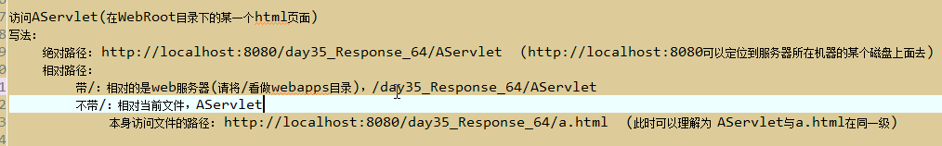

2 getParameters()方法返回的是map集合。

3

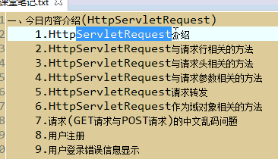

4 get方法没有请求体。

5 复习DBUtils

6 数据库里面没有数组这种数据类型

7 除了分页和事务之外，service直接调用dao中的方法。

8 getParameter无法将复选框内容全部放入数据库，只能放入第一项。单独封装数组：

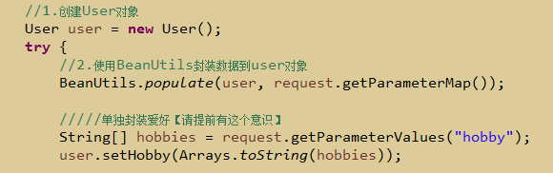

9 ？？？？？？？？？

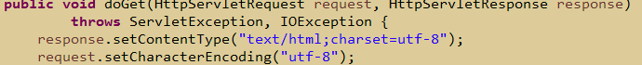

10 防盗链：

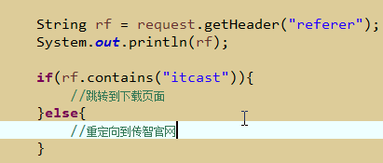

11 web应用指的是webapp文件夹

12

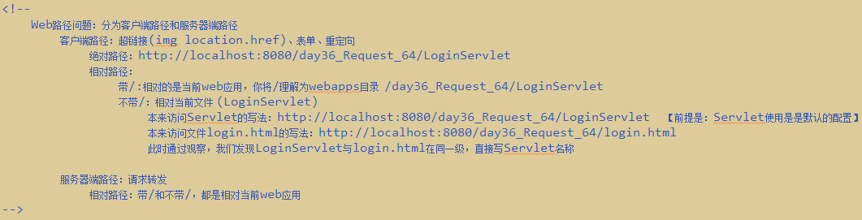

13 注意getservicedispather的参数（以后是传入jsp页面）：

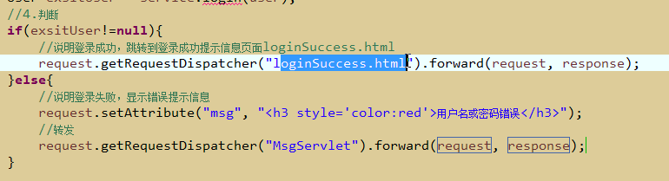

14 ？？？？？？？？？？？

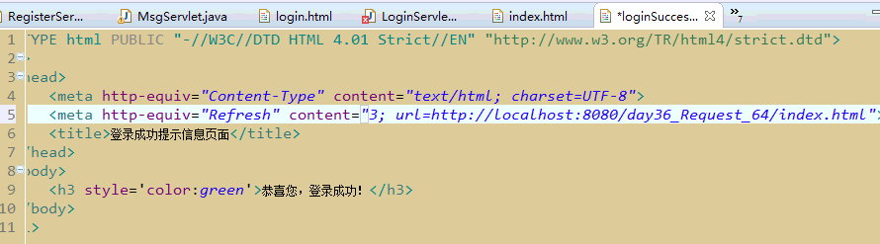

15 jsp是动态页面，html是静态页面

16 修改页面不用重新启动服务器

17 302.304.405

18 有抽象方法就必须重写方法：

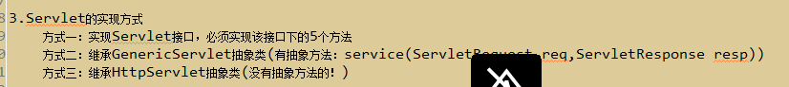

19

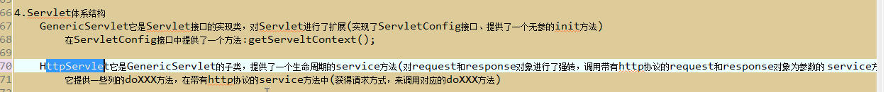

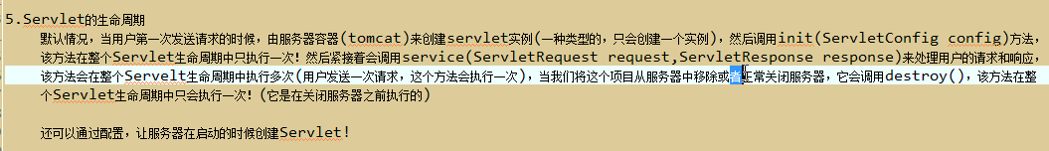

20 context param和init param的区别：

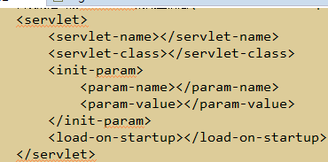

21 各种文件存放位置：

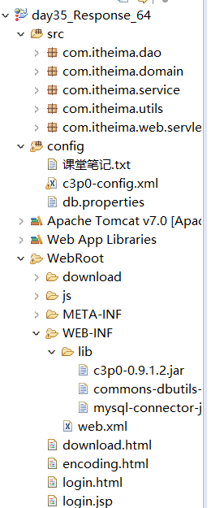

22